**Tugas Struktur Data – Graph Representation Menggunakan Matriks**

Kelompok : 1

Anggota Kelompok :

1. Fajar Mustaqim (2100302)
2. Galih Lazuardi (2103670)
3. Sajida I’tikafah (2102116)
4. Tessa Nurwani (2100214)
5. Wendi Kardian (2100016)
6. Yesha Rahma (2101138)

Kelas : Pendidikan Ilmu Komputer A

1. Data Graph yang akan direpresentasikan kedalam bentuk matriks

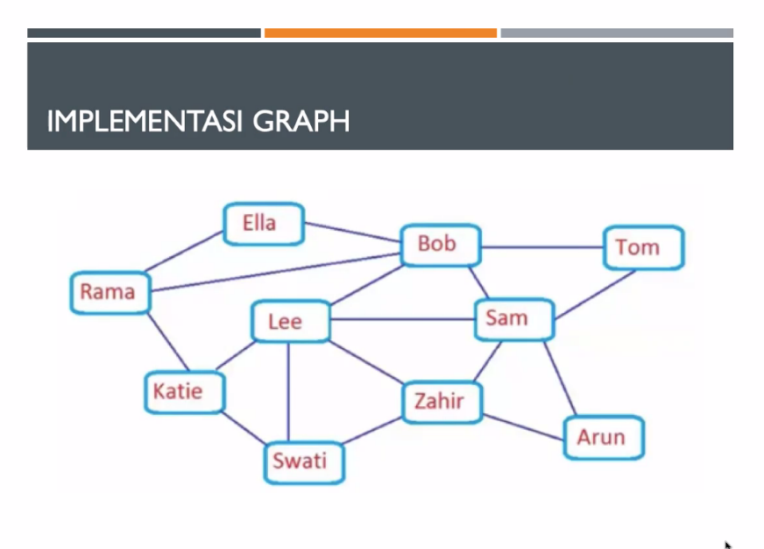

Source Code :

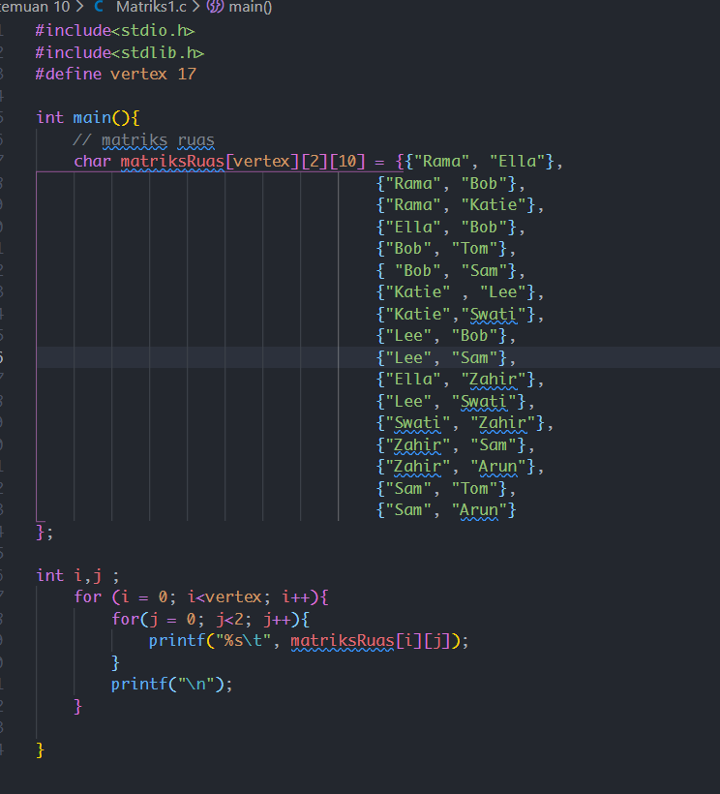

Output :

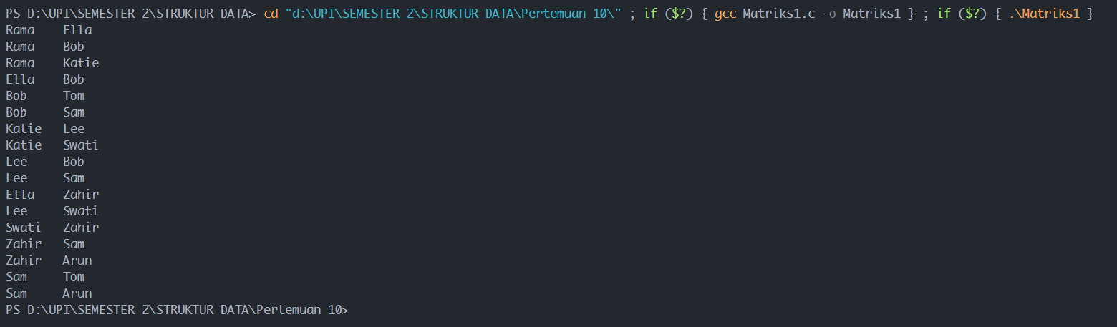

1. Data Graph yang akan direpresentasikan kedalam bentuk matriks

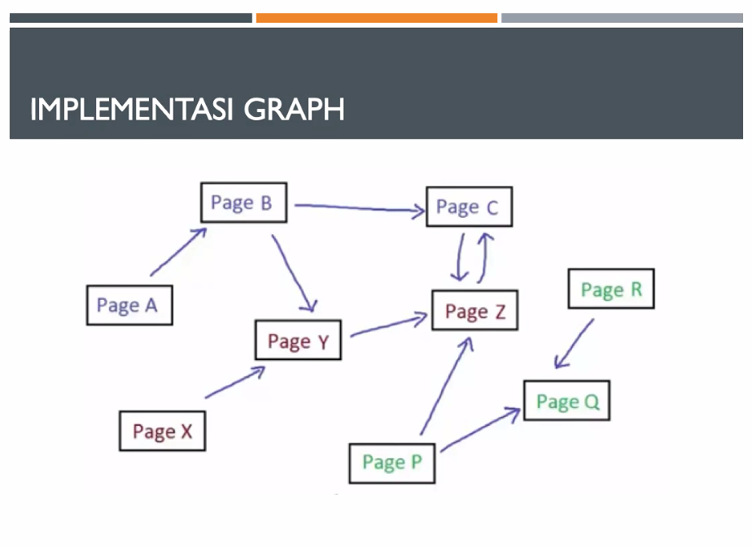

Source Code :

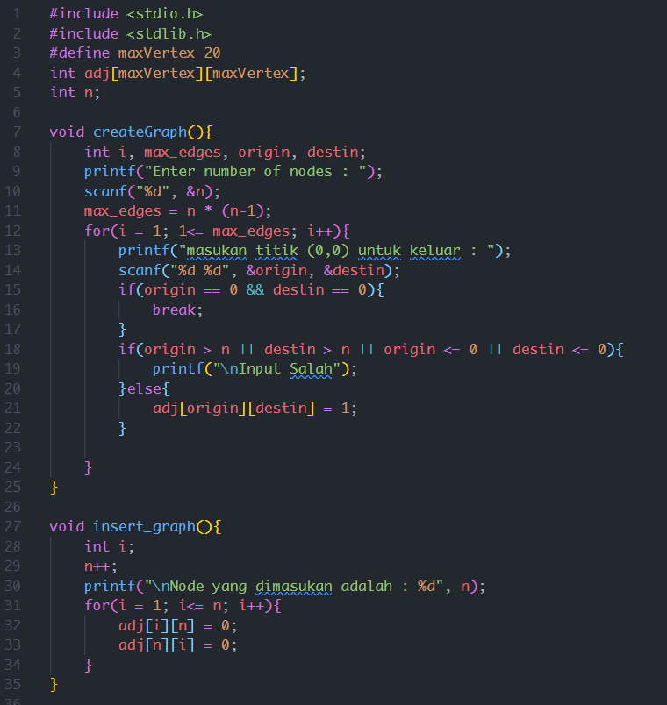

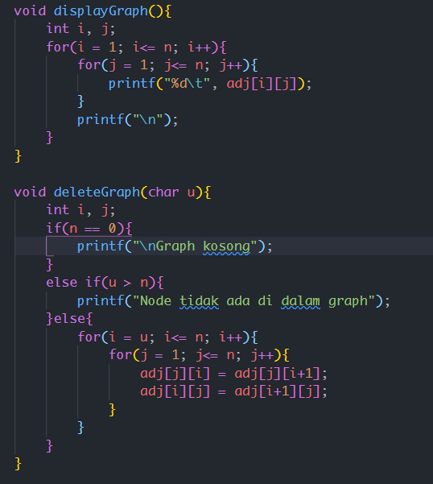

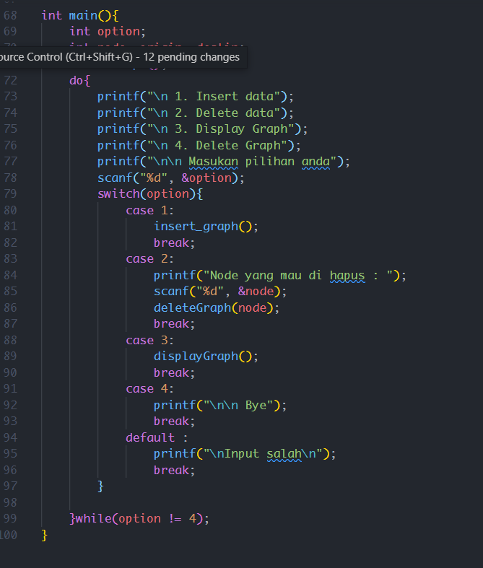

Output :

1. Test case pertama untuk soal no 1 menggunakan representasi matriks adjency

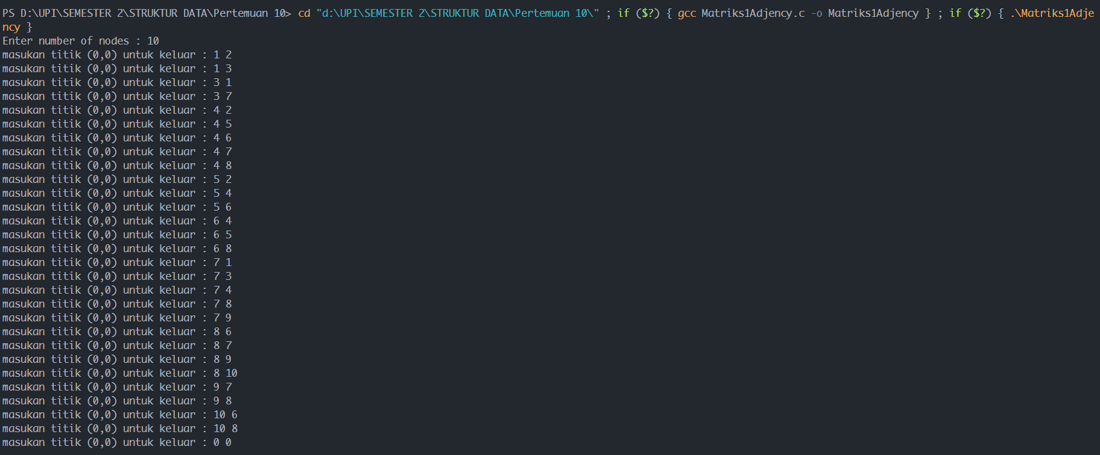

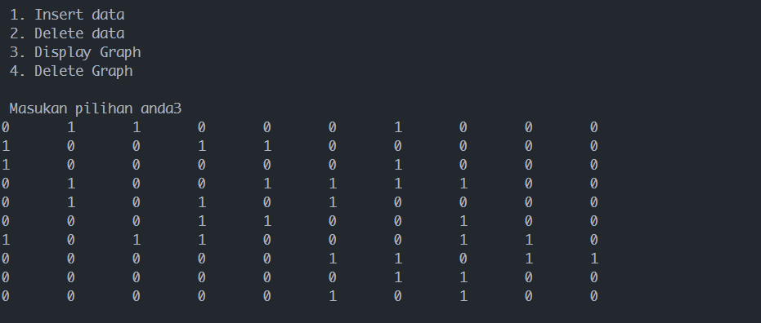

1. Test case kedua untuk input berdasarkan soal nomor 2 menggunakan representasi matriks adjency

